Le conseil suprême des Universités égyptiennes donne son accord sur l'ouverture de trois programmes à la faculté d’ingénierie de Shubra pour servir les projets nationaux.

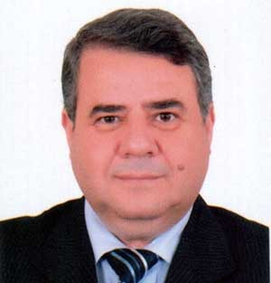
la Commission du secteur de l'ingénierie au conseil suprême des Universités égyptiennes donne son accord sur l'ouverture de trois programmes à la faculté d’ingénierie de Shubra Université de Benha pour servir les projets nationaux pour servir le marché du travail.
Le professeur Elsayed Elkaddi Président de l'Université Benha a montré que les nouveaux programmes sont les télécommunications, l'informatique et le génie électrique, le contrôle et la gestion des programme des sites d'ingénierie, en soulignant aussi au nouveau système d'heures de crédit pour que deviennent ainsi les nouveaux programmes de la faculté d’ingénierie de Shubra Université de Benha cinq programmes en plus les programmes de base et le nombre de six programmes, où il ya donc des grands projets nationaux pour suivre les nouvelles spécialisations pour travailler avec les nouvelles technologies utilisées dans la mise en œuvre de ces projets adoptés par l'Etat pour servir les générations futures et la promotion de l'économie nationale dont la Faculté de l’ingénierie de Shubra a fait de grands progrès dans la création de programmes distincts qui ont été ouverts avec les nouveaux programmes de la faculté, y compris l'énergie durable et le programme Power Engineering et les moyens de solution pour fournir de l'énergie propre, et d’autres programmes de l'environnement qui se concentrent également les centrales électriques, en plus de l'ingénierie industrielle et de logiciels de gestion de projet comme l'une des disciplines requises dans les domaines de l'industrie et des projets d'ingénierie dans le but d'obtenir un diplôme d'ingénieurs qualifiés pour le développement de projets industriels et de raccourcir le temps de production et d'augmenter le rendement des institutions et de profiter de la productivité ainsi que la mise en place d'autres nouveaux programmes pour servir les projets nationaux et le développement de la société.

